**OBSERVACIONES DEL LA PRACTICA**

Cristian Camilo Cortes Cod 202011908

Ángel Santiago Colonia Cod 202115154

# **Preguntas de análisis**

1. ¿Qué instrucción se usa para cambiar el límite de recursión de Python?

Para cambiar el límite de recursión se usa la instrucción **sys.setrecursionlimit(n).** En el ejemplo dado se puede encontrar en la línea 158 del view(). En la misma linea se puede ver que el límite de recursión está asignado para un valor de 2**20.

1. ¿Por qué considera que se debe hacer este cambio?

Principalmente, por dos razones. La primera es que establecer un limite de recursión imposibilita que haya recursiones infinitas. Por otra parte, como se están utilizando grafos y estos necesitan gran cantidad de disponibilidad para poder acceder a los distintos vértices a través de variedad de rutas, el hecho de poder modificar la cantidad de recursiones permite ir variando la cantidad de recursiones para que los grafos se desenvuelvan a su necesidad.

1. ¿Cuál es el valor inicial que tiene Python cómo límite de recursión?

Al quitar las líneas de código que establecen el límite de recursión en vez de decir “El límite de recursión actual: 1048576 (2**20) “, aparece “El límite de recursión actual: 1000”. Entonces por default, Python maneja un límite de recursión de 1000.

1. ¿Qué relación creen que existe entre el número de vértices, arcos y el tiempo que toma la operación 4?

Operación 4

|  |  |  |  |
| --- | --- | --- | --- |
| Archivo bus_routes | Vertices | Arcos | Tiempo (mseg) |
| 50 | 74 | 73 | 93.75 |
| 150 | 146 | 146 | 93.75 |
| 300 | 295 | 382 | 125 |
| 1000 | 984 | 1633 | 859.375 |
| 2000 | 1954 | 3560 | 2578.125 |
| 3000 | 2922 | 5773 | 5343.75 |
| 7000 | 6829 | 15334 | 20312.5 |
| 10000 | 9767 | 22758 | 49609.375 |
| 14000 | 13535 | 32270 | 85687.5 |

Se concluye que a medida que el número de vértices y arcos crece, el tiempo de ejecución de la operación 4 aumenta. La función 4 busca los caminos más cortos, pero al haber más arcos y vértices la función deberá hacer una mayor búsqueda para cumplir satisfactoriamente con la tarea.

1. ¿El grafo definido es denso o disperso?, ¿El grafo es dirigido o no dirigido?, ¿El grafo está fuertemente conectado?
2. Primeramente, para saber toda la información debemos saber si es dirigido o no, este grafo sí es dirigido por dos razones. La primera es que intuitivamente por los problemas que se resolverán podemos identificar que las rutas tienen una dirección determinada para poder llegar de estación a estación. La segunda es que en el código se da la calidad de dirigido específicamente en:

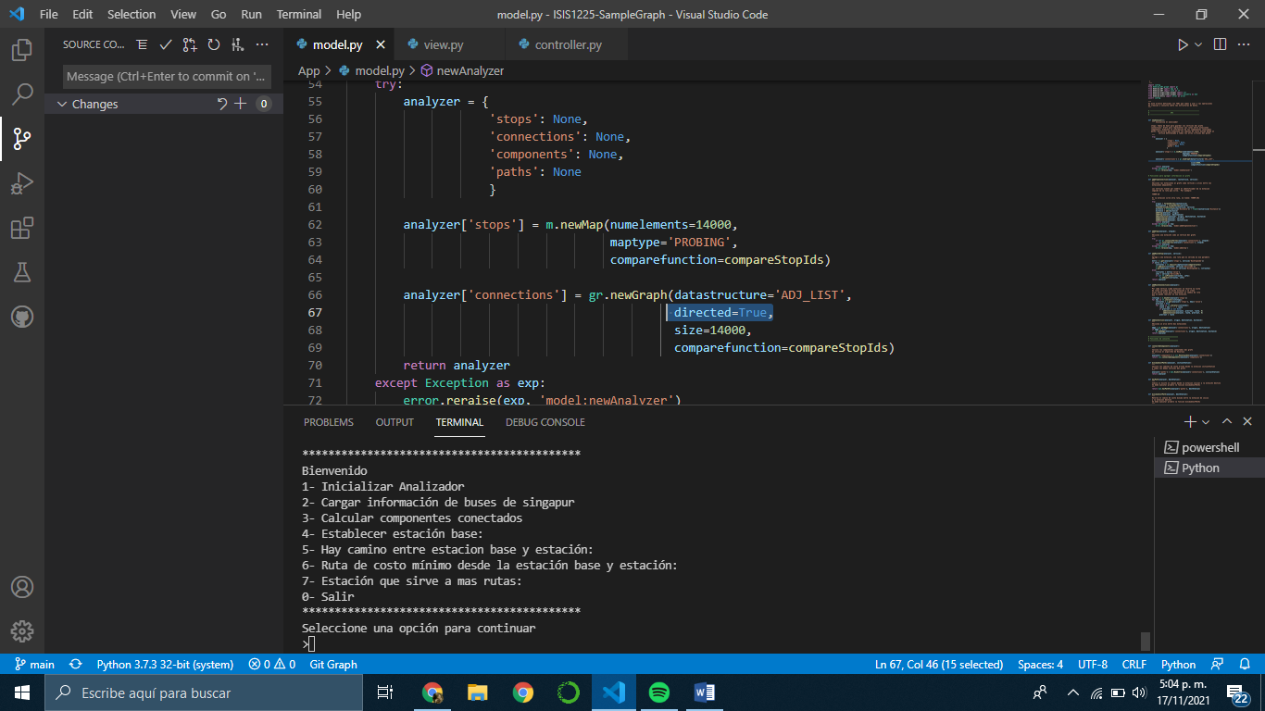

Entonces, al ser un grafo dirigido la cantidad de arcos máxima a la que puede llegar es de V(V-1). Cuando se analizan los datos 'bus_routes_14000.csv' según la tabla se obtuvieron 13535 vértices y por ende el número máximo de arcos sería de 13525*(13525-1) = 183,182,690. Sin embargo, como se evidencia en la tabla se obtuvieron 32270 arcos, entonces la densidad sería de 32270/183,182,690 = 0,00017616. Como el número dado previamente es menor a 0,3, el grafo es disperso

1. ¿Cuál es el tamaño inicial del grafo?



La linea 68 indica el tamaño inicial del grafo el cual es de 1400.

1. ¿Cuál es la Estructura de datos utilizada?



En la linea 66 se establece que el datastructure utilizado es una ADJ_LIST. Es decir, una lista de adyacencia cuya característica principal es guardar la información más importante del grafo que está en los cértices del grafo.

1. ¿Cuál es la función de comparación utilizada?

